1. Введение 3

1.1 Цель 3

1.2 Соглашения, принятые в документе 3

1.3 Границы проекта 3

1.4 Ссылки 3

2. Общее описание 3

2.1 Общий взгляд на продукт 3

2.2 Классы пользователей и их характеристики 4

2.3 Операционная среда 5

2.4 Ограничения проектирования и реализации 5

2.5 Предположения и зависимости 5

3. Функции системы 6

3.1 Техническая поддержка 7

3.1.1 Описание 7

3.1.2 Функциональный требования 8

3.2 Выбор вклада 9

3.2.1 Описание 9

3.2.2 Функциональный требования 9

3.3 Выбор кредита 9

3.3.1 Описание 9

3.3.2 Функциональный требования 10

3.4 Калькулятор продукта 10

3.4.1 Описание 10

3.4.2 Функциональный требования 10

3.5 Курс валют 11

3.5.1 Описание 11

3.5.2 Функциональный требования 11

4. Требования к данным 12

4.1 Логическая модель данных 12

4.2 Словарь данных 13

4.3 Отчёты 15

4.4 Получение, целостность, хранение и утилизация данных 15

5. Требования к внешним интерфейсам 15

5.1 Пользовательские интерфейсы 15

5.2 Программные интерфейсы 15

5.3 Аппаратные интерфейсы 15

5.4 Коммуникационные интерфейсы 16

6. Атрибуты качества 16

6.1 Удобство использования 16

6.2 Производительность 16

6.3 Безопасность 16

6.4 Защита 16

6.5 Доступность 16

7. Другие требования 17

Приложение А: Глоссарий 17

Приложение Б: Бизнес-правила 17

# **1. Введение**

## **1.1 Цель**

Эта спецификация требований к ПО описывает функциональные и нефункциональные требования к версии 1.0 веб-приложения платформы для сравнения банковских продуктов Benchmark. Этот документ предназначен для команды, которая будет реализовывать и проверять корректность работы веб-приложения.

## **1.2 Соглашения, принятые в документе**

В этой спецификации нет никаких типографских условных обозначений.

## **1.3 Границы проекта**

Первая версия веб-приложения платформы для сравнения банковских продуктов позволит пользователям изучать предложения банков по банковским продуктам (вклады, кредиты, дебетовые/кредитовые карты), а также сравнивать условия предоставления данных продуктов. Детальное описание первой версии приведено в спецификации требований к ПО, где перечислены функции, полная или частичная реализация которых запланирована в этой версии.

## **1.4 Ссылки**

Ссылок на другие документы не предусмотрено.

# **2. Общее описание**

## **2.1 Общий взгляд на продукт**

Benchmark — это платформа, которая дает возможность пользователям ознакомиться с предложениями банков по банковским продуктам, сравнивать их условия, чтобы выбрать подходящие варианты. Контекстная диаграмма показывает внешние объекты и системные интерфейсы для версии 1.0.

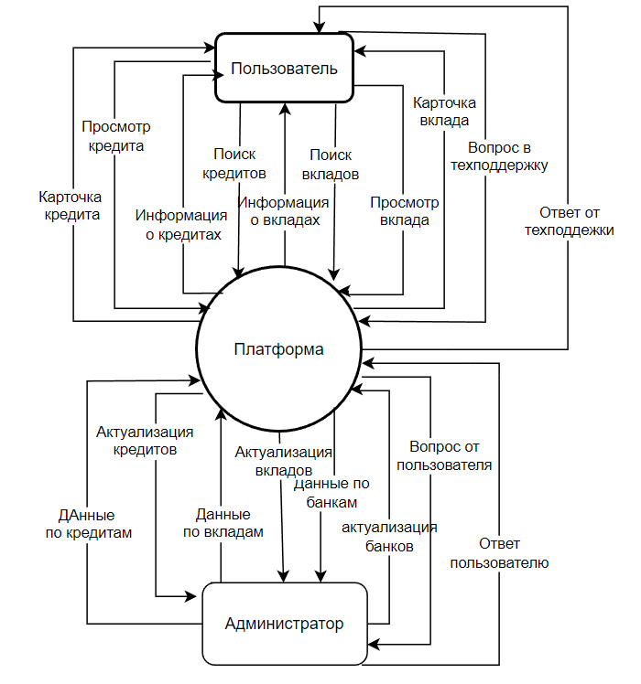

Рисунок 1. Контекстная диаграмма для версии 1.0 веб-приложения

## **2.2 Классы пользователей и их характеристики**

| **Класс пользователя** | **Описание** |
| --- | --- |
| Пользователь | Клиент платформы, заинтересованный в банковских продуктах. Изучает предложения банков по кредитам и вкладам с последующей возможностью обращения в банк. |
| Администратор платформы | Сотрудник платформы сравнения банковских продуктов. Поддерживает актуальную информацию о банках, вкладах и кредитах, обрабатывает запросы пользователей, направленные в техподдержку. |

## **2.3 Операционная среда**

ОС-1 Веб-приложение Benchmark должно работать со следующими браузерами: Google Chrome версии с 100 по текущую, Apple Safari версии с 15.0 по текущую.

ОС-2 Веб-приложение Benchmark установлено на сервере, работающем под управлением Ubuntu 20.04.6 LTS и Apache HTTP Server.

## **2.4 Ограничения проектирования и реализации**

Огр-1 Веб-приложение должно использовать последнюю версию СУБД PostgreSQL 16.x.

Огр-2 Весь код HTML должен соответствовать стандарту HTML 5.0.

## **2.5 Предположения и зависимости**

Зав-1 Наличие банков и предложений продуктов зависит от партнерского участия.

# **3. Функции системы**

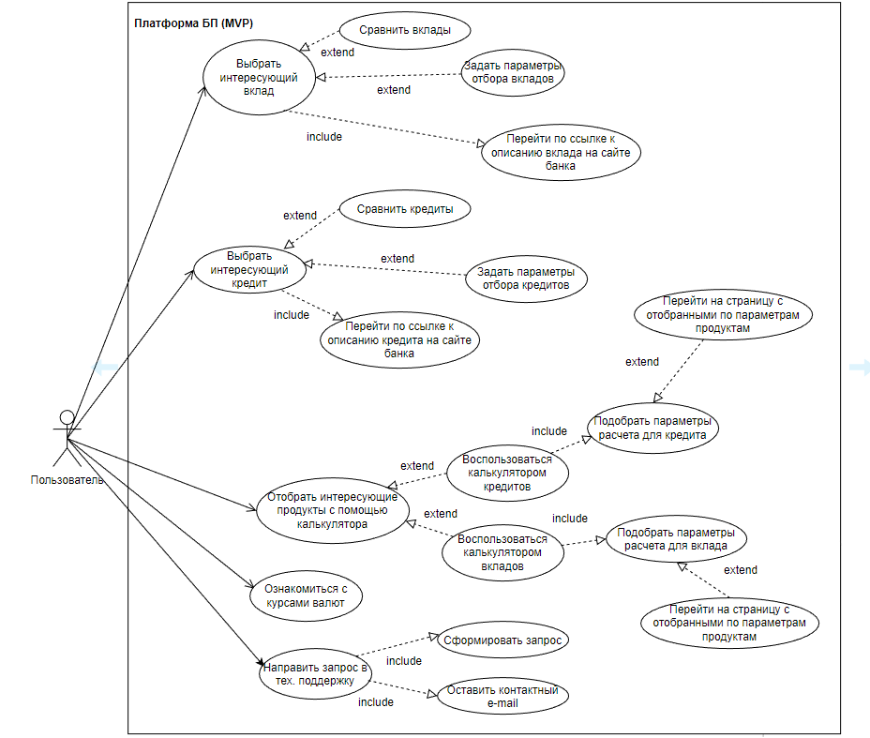

Рисунок 2. Диаграмма Use Case для версии 1.0 веб-приложения. Роль – пользователь.

Варианты использования прописаны в приложении к спецификации.

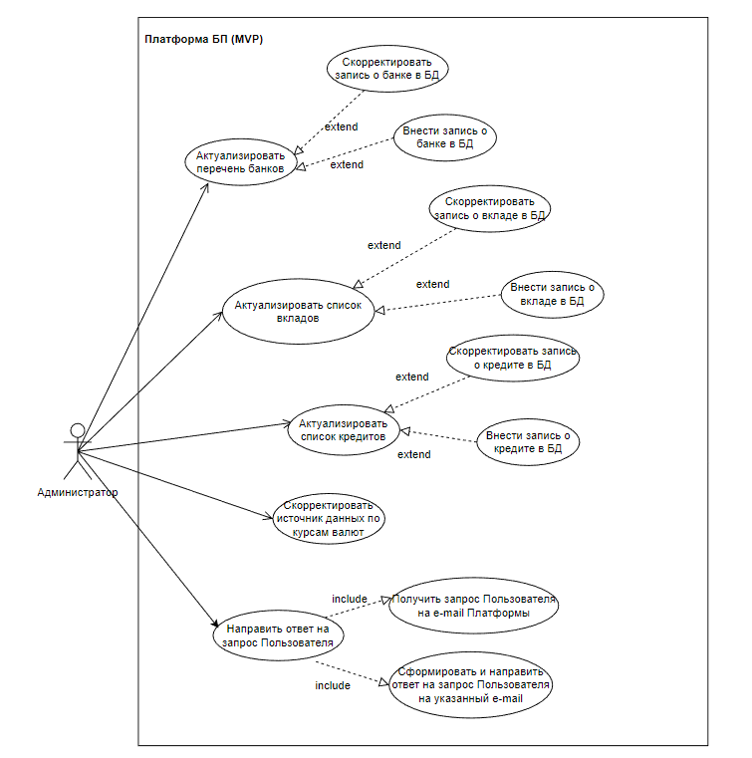

Рисунок 3. Диаграмма Use Case для версии 1.0 веб-приложения. Роль – администратор.

Варианты использования прописаны в приложении к спецификации

## **3.1 Техническая поддержка**

### **3.1.1 Описание**

Пользователь веб-приложения Benchmark может задать вопрос в техническую поддержку и получить на него ответ.

Администратор платформы может добавлять и изменять информацию о банках, вкладах, кредитах.

### **3.1.2 Функциональный требования**

| **Техподдержка.Запрос:** | **Взаимодействие с техподдежкой** |
| --- | --- |
| .ЗадатьВопрос: | Система должна предоставить возможность задать вопрос в службу техподдержки и сообщить об отправленном сообщении |
| .Ошибка: | Система должна сообщить, что заполнены не все обязательные поля |
| .Отправлено: | Система должна сообщить, что запрос успешно отправлен. |
| **Техподдержка.Актуализация:** |  |
| **.Банки:** | **Актуализация перечня банков** |
| .Добавить: | Пользователю в роли администратора система должна предоставить возможность добавить информацию о банке |
| .Изменить: | Пользователю в роли администратора система должна предоставить возможность изменять информацию о банке |
| .Ошибка: | Система должна сообщить, что данные уже есть в системе |
| **.Вклады:** | **Актуализация перечня вкладов** |
| .Добавить: | Пользователю в роли администратора система должна предоставить возможность добавить информацию о вкладе |
| .Изменить: | Пользователю в роли администратора система должна предоставить возможность изменять информацию о вкладе |
| .Ошибка: | Система должна сообщить, что данные уже есть в системе |
| **.Кредиты:** | **Актуализация перечня кредитов** |
| .Добавить: | Пользователю в роли администратора система должна предоставить возможность добавить информацию о кредите |
| .Изменить: | Пользователю в роли администратора система должна предоставить возможность изменять информацию о кредите |
| .Ошибка: | Система должна сообщить, что данные уже есть в системе |

## **3.2 Выбор вклада**

### **3.2.1 Описание**

Пользователь веб-приложения Benchmark может подбирать вклады под свои параметры, просматривать списки предложений банков, добавлять к сравнению и удалять из списка сравнения вклады. Также пользователь может перейти по ссылке на страницу вклада на сайте банка.

### **3.2.2 Функциональный требования**

| **Вклады.Просмотр:** | **Просмотр вкладов** |
| --- | --- |
| .Посмотреть: | Система должна показать список всех предложений банков по вкладам |
| .ЗадатьПараметры: | Система должна предоставить возможность пользователю указать параметры для отбора вкладов |
| .Ошибка: | Система должна вывести сообщение, что под заданные параметры нет вариантов |
| **Вклады.СравнитьВклады:** | **Сравнение вкладов** |
| .ДобавитьКСравнению: | Система должна предоставить возможность выбора вклада для сравнения |
| .УдалитьИзСравнения: | Система должна предоставить возможность удаления вклада из таблицы сравнения |
| **Вклады.Ссылка:** | **Переход по ссылке** |
| .Перейти: | Система должна предоставить возможность перейти по ссылке на страницу вклада на сайте банка |
| .Ошибка: | Система должна вывести сообщение, что переход на сайт банка невозможен |

## **3.3 Выбор кредита**

### **3.3.1 Описание**

Пользователь веб-приложения Benchmark может подбирать кредиты под свои параметры, просматривать списки предложений банков, добавлять к сравнению и удалять из списка сравнения кредиты. Также пользователь может перейти по ссылке на страницу кредита на сайте банка.

### **3.3.2 Функциональный требования**

| **Кредиты.Просмотр:** | **Просмотр кредитов** |
| --- | --- |
| .Посмотреть: | Система должна показать список всех предложений банков по кредитам |
| .ЗадатьПараметры: | Система должна предоставить возможность пользователю указать параметры для отбора кредитов |
| .Ошибка: | Система должна вывести сообщение, что под заданные параметры нет вариантов |
| **Кредиты.СравнитьКредиты:** | **Сравнение кредитов** |
| .ДобавитьКСравнению: | Система должна предоставить возможность выбора кредита для сравнения |
| .УдалитьИзСравнения: | Система должна предоставить возможность удаления кредита из таблицы сравнения |
| **Кредиты.Ссылка:** | **Переход по ссылке** |
| .Перейти: | Система должна предоставить возможность перейти по ссылке на страницу кредита на сайте банка |
| .Ошибка: | Система должна вывести сообщение, что переход на сайт банка невозможен |

## **3.4 Калькулятор продукта**

### **3.4.1 Описание**

Пользователь веб-приложения Benchmark, воспользовавшись калькулятором вкладов, может рассчитать предполагаемый доход по заданным параметрам. В калькуляторе кредита пользователь может рассчитать ежемесячный платеж, а также сумму начисленных процентов за весь срок использования кредита. На основе данных калькулятора пользователь может подобрать подходящие для себя предложения вкладов и кредитов.

### **3.4.2 Функциональный требования**

| **Калькулятор.Вклад:** | **Работа с калькулятором вкладов** |
| --- | --- |
| .ЗадатьПараметры: | Система должна иметь возможность в калькуляторе вкладов задать параметры для расчета |
| .Расчет: | Калькулятор должен рассчитать предполагаемый доход, исходя из заданных параметров и максимальной ставки по доступным предложениям. Выводятся данные: максимальная ставка, доход за период, доход за год |
| .ПодборВклада: | Система должна подобрать вклады с учетом заданных параметров. Подобранные вклады отображаются в порядке уменьшения ставки по вкладу. По каждому вкладу отображается: ставка, срок, доход, сумма к концу срока |
| **Калькулятор.Кредит:** | **Работа с калькулятором кредитов** |
| .ЗадатьПараметры: | Система должна иметь возможность в калькуляторе кредитов задать параметры для расчета |
| .Расчет: | Калькулятор должен рассчитать ежемесячный платеж, исходя из заданных параметров и минимальной ставки по доступным предложениям. Выводятся данные: минимальная ставка, ежемесячный платеж |
| .ПодборКредита: | Система должна подобрать кредиты с учетом заданных параметров. Подобранные кредиты отображаются в порядке увеличения ставки по кредиту. По каждому кредиту отображается: ставка, срок, ежемесячный платеж, переплата по кредиту |

## **3.5 Курс валют**

### **3.5.1 Описание**

Пользователь веб-приложения Benchmark на главной странице может ознакомиться с текущим курсом валют ЦБ РФ на текущую дату, а также увидеть отклонения курса по отношению к прошедшей дате.

### **3.5.2 Функциональный требования**

| **КурсВалют:** | **Ознакомление с курсом валют** |
| --- | --- |
| .Посмотреть: | Система должна показывать перечень курсов валюта на текущую дату |
| .Отклонения: | Система должна показывать числовое отклонение курса по отношению к прошедшей дате |

# **4. Требования к данным**

## **4.1 Логическая модель данных**

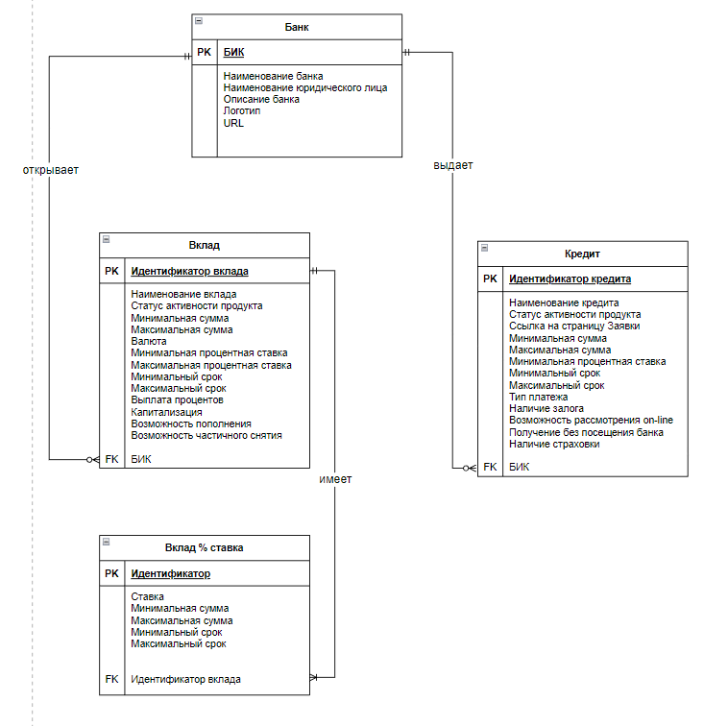

## **4.2 Словарь данных**

| **Элемент данных** | **Описание** | **Тип данных** | **Длина** | **Значение** |
| --- | --- | --- | --- | --- |
| Банк | Информация о банке, предоставляющем банковские продукты | БИК + Наименование банка +Наименование юридического лица +Описание банка +Логотип +Сайт банка |  |  |
| БИК | Уникальный идентификатор банка в системе Центробанка | Целое и положительное | 9 |  |
| Наименование банка | Сокращенное название банка | Символьное значение | 100 |  |
| Наименование юридического лица | Наименование банка, содержащее наименование организационно-правовой формы | Символьно-числовое значение | 100 | Разрешены дефисы, кавычки |
| Описание банка | Информация о банке | Символьное значение | 1000 |  |
| Логотип | Логотип банка | Файл |  |  |
| Сайт банка | Наименование сайта банка | Символьно-числовое значение | 100 |  |
| Вклад | Банковский продукт, предусматривающий клиенту вознаграждение в виде процентов за пользование его средства. | Идентификатор вклада  +Наименование вклада +Статус активности продукта +Минимальная сумма +Максимальная сумма +Валюта +Минимальная процентная ставка +Максимальная процентная ставка +Минимальный срок +Максимальный срок +(Выплата процентов) +(Капитализация) +(Возможность пополнения) +(Возможность частичного снятия) |  |  |
| Идентификатор вклада | Уникальный идентификатор вклада | Целое и положительное |  |  |
| Наименование вклада | Название вклада | Символьно-числовое значение | 100 |  |
| Статус активности продукта | Состояние продукта | Логическое значение |  |  |
| Минимальная сумма | Минимальный размер суммы, который можно разместить во вклад | Числовое положительное значение | 20 |  |
| Максимальная сумма | Максимальный размер суммы, который можно разместить во вклад | Числовое положительное значение | 20 |  |
| Валюта | Валюта вклада | Символьное значение | 20 |  |
| Минимальная процентная ставка | Минимальная процентная ставка, по которой банк произведет расчет процентов | Числовое значение | 10 | Десятичное число (одна цифра после запятой) |
| Максимальная процентная ставка | Максимальная процентная ставка, по которой банк произведет расчет процентов | Числовое значение | 10 | Десятичное число (одна цифра после запятой) |
| Минимальный срок | Минимальный срок, на которой можно открыть вклад | Числовое значение | 10 | Выражается в месяцах, Минимальное 3 мес. Интервал 6 мес, 9 мес, 1 год |
| Максимальный срок | Максимальный срок, на которой можно открыть вклад | Числовое значение | 10 | Выражается в месяцах, Максимальное 2 года |
| Выплата процентов | Возможность снятия, начисленных процентов по вкладу | Логическое значение |  | Снятие в течение периода вклада или в конце срока |
| Капитализация | Увеличение тела вклада на сумму начисленных процентов | Логическое значение |  |  |
| Возможность пополнения | Возможность увеличения суммы вклада в течение срока | Логическое значение |  |  |
| Возможность частичного снятия | Возможность уменьшения суммы вклада в течение срока | Логическое значение |  |  |
|  |  |  |  |  |

## **4.3 Отчёты**

В версии 1.0 отчеты не предусмотрены.

## **4.4 Получение, целостность, хранение и утилизация данных**

ПД-1 Все данные хранятся бесконечно долго.

# **5. Требования к внешним интерфейсам**

## **5.1 Пользовательские интерфейсы**

ПИ-1 Переход на страницу Вклады, Кредиты должен быть возможен с каждого экрана веб-приложения Benchmark.

ПИ-2 Значок «Написать в техподдержку» закреплен на каждом экране веб-приложения.

## **5.2 Программные интерфейсы**

Программные интерфейсы не предусмотрены.

## **5.3 Аппаратные интерфейсы**

Аппаратные интерфейсы не предусмотрены.

## **5.4 Коммуникационные интерфейсы**

КИ-1 Benchmark должно отправлять пользователю сообщение электронной почты при оформлении пользователем запроса в техподдержку.

# **6. Атрибуты качества**

## **6.1 Удобство использования**

УИ-1 99% пользователей должны успешно воспользоваться функционалом веб-приложения.

## **6.2 Производительность**

Про-1 Все веб-страницы, генерируемые веб-приложением, должны полностью загружаться не более чем за 3 секунды после запроса их по интернет-подключению со скоростью 100 Мбит/сек.

Про-2 Система должна выводить пользователю сообщение о подтверждении в среднем за 3 секунды и не более чем через 6 секунд после того, как пользователь отослал информацию системе.

## **6.3 Безопасность**

Не применимо к веб-приложению.

## **6.4 Защита**

Не применимо к веб-приложению

## **6.5 Доступность**

Дос-1 Веб-приложение должно быть доступно 99% времени между 3:00 и полуночью по местному времени и 95% времени между полуночью и 3:00 по местному времени, за исключением времени планового обслуживания.

# **7. Другие требования**

# **Приложение А: Глоссарий**

| **Термин** | **Определение** |
| --- | --- |
| Вклад | Вклад — это денежная сумма, которую клиент передает на хранение банку и получает от этого доход в виде начисленных процентов. |
| Кредит | Кредит - это предоставление денежных средств банком в долг на условиях возвратности, с выплатой процентов за пользование. |

# **Приложение Б: Бизнес-правила**

| **ID** | **Определение правила** | **Тип правила** | **Статическое или динамическое** | **Источник** |
| --- | --- | --- | --- | --- |
| БП-1 | Все представленные предложения не являются офертой | Ограничения | Статическое | Политика компании и партнеров |